Manual del Usuario

Proyecto: Sistema de Votación Online

11/10/2016

Toda la estructura que compone la aplicación de forma que todos los usuarios sepan su rol en el sistema

INDICE

TEMA PAG.

Introducción………………………………………………………………… Pág. 3

Login……………………………….……………………………….............. Pág. 4

Director de TSE……………………………….……………………………. Pág. 16 – 18

Votante………………………………………………………………………. Pág. 19- 33

Diputado……………………………………………………………………….Pág. 19- 33

Votante………………………………………………………………………. Pág. 19- 33

INTRODUCCION

El presente manual está elaborado con fin de brindarle al usuario una orientación de cómo utilizar el sistema.

.

Cada opción será explicada de una forma práctica y con ilustraciones para su mejor comprensión.

El propósito es facilitar al usuario la operación de las diferentes pantallas y de la información que se administra en el Sistema

**LOGIN**

Esta es la parte donde se ingresara el numero de DUI

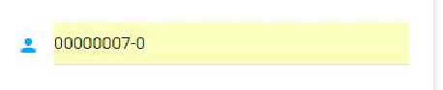

Ingresara la Contraseña



Botón para ingresar al sistema recuperar cuenta y activarla

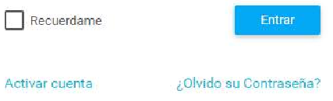

SUPERVISOR EXTERNO

